八年级上册物理学霸赛考卷02（解析版）
初中物理
（考试时间：90分钟 试卷满分：100分）
注意事项：
1．测试范围：人教版八年级上册第3-4章。
2．本卷平均难度系数0.3。
第Ⅰ卷 选择题
一、选择题（本题共12小题，每小题3分，共36分。其中1-10题只有一个选项符合题目要求，11、12题有多个选项符合题目要求）
1．为了比较两种新型保温材料甲和乙的保温效果，将这两种保温材料分别做成形状、结构、厚度完全相同的保温筒，两保温筒内同时分别放置完全相同、温度均为80℃的恒温源，其截面图如图甲所示。将两保温筒放在室温为20℃的房间内，每隔10min测量一次两保温筒外表面A点和B点处的温度，根据记录的实验数据绘制的图像如图乙所示，图中图像Ⅰ、Ⅱ分别表示保温材料甲、乙做成的保温筒外表面温度随时间变化的图像。根据实验过程及图像，下列四个选项中，判断不正确的是（ ）
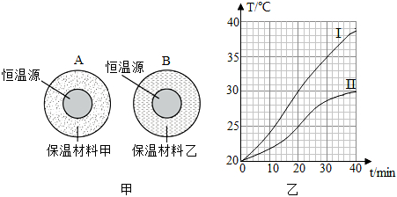
A．可用单位时间内保温筒外表面的温度变化表示保温效果
B．如果把两保温筒内80℃的恒温源换成﹣18℃的恒温源，其它条件不变，也可以比较甲、乙两种保温材料的保温效果
C．本实验运用的方法和“探究声音的传播的条件”相同
D．乙材料的保温效果比甲材料的保温效果好
【答案】C
【分析】题目通过实验分析探究材料的保温性能，结合图像分析得出保温效果同时
【解答】解：A、恒温源温度高，室温低。热量由恒温源通过保温材料向空气中传递，表面材料吸收热量温度升高，所以可以用单位时间内保温筒外表面的温度变化表示保温效果。所以A选项正确；
B、如果把两保温筒内80℃的恒温源换成﹣18℃的恒温源，其它条件不变，热量由空气通过保温材料向恒温源，表面材料放出热量温度降低，所以可以用单位时间内保温筒外表面的温度变化表示保温效果。所以B选项正确；
C、本实验主要运动控制变量法，而“探究声音的传播的条件”运用实验推理法，所以C选项不正确；
D、根据图像，在相同的时间内乙材料的温度变化比较小，所以保温效果好，所以D选项正确。
故选C。
2．如图所示是某物质的熔化图象。下列关于此图象信息的解读错误的是​（ ）
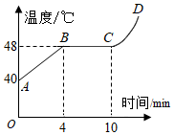
A．这种物质是晶体
B．该物质的熔化过程用10分钟
C．该物质的熔点是48℃
D．该物质在BC段内仍然吸收热量
【答案】B
【分析】（1）从图象中辨别晶体与非晶体主要看这种物质是否有一定的熔点，即有一段时间这种物质吸热，但温度不升高，而此时就是这种物质熔化的过程。
（2）图中从第4min开始熔化，到第10min结束，这段时间物体处于熔化时间。
【解答】解：AC、从图象可以看出，此物质在熔化过程中保持48℃不变，所以此物质是晶体，且熔点为48℃，故AC正确。
B、从图象可以看出，从第4min开始熔化，到第10min结束，熔化的时间为6min，故B错误。
D、分析图象可知，BC段处于熔化过程，继续吸热，但温度不变，故D正确。
故选：B。
3．“热管”是20世纪80年代研制出来的一种导热本领非常大的装置。如图所示，它是一根两端封闭的金属管，管内衬了一层多孔材料，叫作吸收芯，吸收芯中充有酒精或其他容易汽化的物质。对此，下列说法不正确的是（ ）
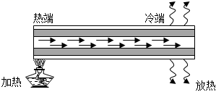
A．热管内物质在热端汽化吸热
B．热管内物质在冷端液化放热
C．热管内物质在冷端凝固放热
D．热管可用于制作航天器的散热设备
【答案】C
【分析】液化指物质由气态转变成液态，液化要放热。
【解答】解：热管内的酒精受热会汽化成气体，汽化时会吸收热量，可用于制作航天器的散热设备，热管流到冷端时，气体马上放热液化，故ABD正确，故C错误。
故选：C。
4．如图所示的一个演示实验图，图中温度计示数变高，该实验所揭示的物理原理是（ ）
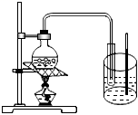
A．气体液化时放热 B．液体汽化时吸热
C．固体熔化时吸热 D．气体凝华时放热
【答案】A
【分析】物质由气态转变为液态的过程叫做液化，液化放热。
【解答】解：图中温度计示数变高，是水蒸气液化放热造成的，故A正确，BCD错误。
故选：A。
5．如图表示某晶体的物态变化过程，其中甲、乙、丙分别表示三种物态，下列分析正确的是（ ）
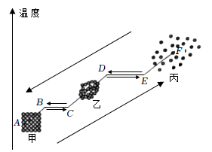
A．甲为气态
B．甲→丙的过程需要放热
C．乙→丙的过程与露珠消失过程相同
D．BC段对应的温度为该晶体的沸点
【答案】C
【分析】（1）物质的三态是指：固态、液态、气态。
固态物质：分子排列紧密，分子间有强大的作用力。固体有一定的形状和体积；
液态物质：分子没有固定的位置，运动比较自由，粒子间的作用力比固体的小；液体没有确定的形状，具有流动性；
气态物质：分子极度散乱，间距很大，并以高速向四面八方运动，粒子间的作用力极小，易被压缩，气体具有很强的流动性。
（2）物质由固态变为液态的过程叫熔化；物质由液态变为固态的过程叫凝固；物质由液态变为气态的过程叫汽化；物质由气态变为液态的过程是液化；物质由固态直接变为气态的过程叫升华；物质由气态直接变为固态的过程叫凝华。熔化、汽化和升华吸收热量，凝固、液化和凝华放出热量；
（3）晶体熔化或凝固过程中温度保持不变，同一种晶体的熔点和凝固点相同。
【解答】解：由图知，甲图中分子相距最近，分子排列规则，分子间的作用力最大，既不易被压缩，也不容易被拉伸，所以是固态分子的排列方式；
乙图中分子相距较近，分子排列杂乱，分子间的作用力较弱，是液态分子的排列方式；
丙图中分子相距最远，分子无固定排列，分子间的作用力最弱，是气态分子的排列方式。
A、由上分析知，甲为固态，故A错误；
B、甲→丙是固态直接变为气态的升华过程，需要吸收热量，故B错误；
C、乙→丙是液态变成气态的汽化过程；露珠的消失过程是小水滴变成水蒸气的汽化过程，故C正确；
D、BC段表示物体吸热或放热的温度保持不变，状态发生改变的晶体熔化（或凝固）过程，此时的温度叫晶体的熔点（或凝固点），故D错误。
故选：C。
6．毛泽东《沁园春•长沙》中的诗句“鹰击长空，鱼翔浅底，万类霜天竞自由”为我们展示了一副雄鹰在广阔的天空里飞，鱼儿在清澈的水里游荡，万物都在秋光中争着过自由自在的生活的美丽场景。关于此诗句所描述的场景说法正确的是（ ）
A．清澈的水底看上去要比实际位置更深
B．在岸上看到水中的鱼儿是光的折射形成的虚像
C．若雄鹰离水面的距离为1km，其像离雄鹰的距离也为1km
D．在清澈平静的水面看到蓝天白云的倒影是光的折射形成的
【答案】B
【分析】（1）光从一种介质斜射入另一种介质时，光的传播方向就会发生改变，这是光的折射，光的折射形成的现象有：筷子弯折、放大镜、池水变浅等。
（2）平静的水面相当于平面镜。平面镜成像特点：物体在平面镜中成虚像，物像大小相等，物像连线与镜面垂直，物像到平面镜的距离相等。
【解答】解：A、水底反射出的光线斜射入空气时，在水面上发生折射，折射角大于入射角，折射光线进入人眼，人眼会逆着折射光线的方向看去，就会觉得水底更浅了，故A错误；
B、从岸上看见“水中的鱼”是光线从水中射入空气发生折射形成的虚像，故B正确；
C、水面相当于平面镜，若雄鹰到水面的距离为1km，则雄鹰的像距离水面的距离也为1km，所以其像离雄鹰的距离为2km，故C错误；
D、在清澈平静的水面看到蓝天白云的倒影属于平面镜成像，其原理是光的反射，故D错误。
故选：B。
7．如图所示为伽利略温度计（烧瓶内有空气，细管中有液体），下列说法正确的是（ ）
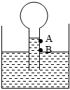
A．B点的刻度值应该小于A点的刻度值
B．液柱下降，表明液体缩小，此时气温下降
C．液柱上升，表明气体缩小，此时气温上升
D．增大烧瓶体积，可以提高伽利略温度计的测量精确度
【答案】D
【分析】伽利略温度计的工作原理是气体的热胀冷缩，其温度计内的气体会随周围环境温度变化而发生热胀冷缩现象，结合选项进行分析。
【解答】解：
A、B、C当周围环境的气体温度升高时，温度计内的气体膨胀，细管内液面下降，温度计细管上刻度的数值，从上往下，数值增大，所以B点的温度值大于A点温度值，故A、B、C错误；
D、烧瓶容积越大，升高相同的温度增加的体积越多，则细管中的液面高度随温度变化越明显，精度越高，故D正确；
故选：D。
8．早在战国时期，我国古代著名教育家、思想家墨子就在研究小孔成像的现象如图，用蜡烛作为光源，在木板上钻了一个小孔，发现透过小孔的光能在墙壁上形成一个倒立的像，下列说法正确的是（ ）
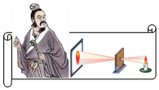
A．木板上的小孔一定是圆形的
B．蜡烛在墙上成的像是虚像
C．小孔成像现象能说明光沿直线传播
D．保持蜡烛和墙的位置不变，将木板向靠近墙的方向移动，蜡烛在墙上的像会变大
【答案】C
【分析】小孔成像实验中，是由光的直线传播形成的，成像的形状取决于物体的形状和小孔的形状没有关系，并且所成的像为倒立的实像，成像的大小与像到小孔的距离、物到小孔的距离有关。
【解答】解：A、小孔成像成的是物体的像，与小孔的形状无关，故A错误；
B、蜡烛在墙上成的像是倒立的实像，故B错误；
C、小孔成像是由光的沿直线传播形成的，故C正确；
D、保持蜡烛和墙的位置不变，将木板向靠近墙的方向移动，因为成像的大小取决于像到小孔的距离，则木板与小孔距离越小，像也越小，故D错误。
故选：C。
9．一支刻度均匀但读数不准的温度计，在1标准大气压下把它放在冰水混合物中时，示数为4℃。当冰融化后，水温度升高到x℃时，发现它的示数恰好与真实温度相等。让水温再增加10℃，温度计的示数只增加了9℃。用此温度计去测量1标准大气压下沸水的温度时，其示数为y℃。则x、y的值分别为（ ）
A．24、90 B．28、92 C．40、94 D．48、98
【答案】C
【分析】因为温度计的刻度是均匀的，所以读数准确的温度计100格代表100摄氏度，根据“现在让水温增加10℃，而温度计的示数只增加了9℃”，所以一个格就表示℃，计算出温度的变化从0℃到100℃温度计的示数升高几个格，再根据用它测量冰水混合物的温度时，示数是4℃，从而计算出用此温度计去测量一个标准大气压下的沸水温度时的示数。
【解答】解：因为温度计的刻度是均匀的，所以100格代表100摄氏度，而现在水温增加10℃，温度计的示数只增加了9℃，所以一个格就表示℃；
一个标准大气压下的沸水温度是100℃，不准的温度计随着温度的增加升高了100×＝90个刻度的高度，
由于用不准的温度计测量冰水混合物的温度时，温度计的示数是4℃，用此温度计测得的温度值在读数时都要用上升的刻度加上4℃，因此用此温度计去测量一个标准大气压下的沸水温度时的示数为：y＝90℃+4℃＝94℃。
设温度计的示数与实际温度相等时温度为t，则（t﹣4）×℃＝t，
解得：t＝40℃。
故选：C。
10．以平面镜MO和NO为两个侧面的一个黑盒子里有一个点光源S，黑盒子的另一侧面EN上开有一个小孔P，如图所示。一位观察者在盒外沿与EN平行的方向走过时，通过P孔能几次被S所发出的光照射到（ ）
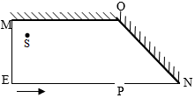
A．1次 B．2次 C．3次 D．4次
【答案】D
【分析】光线从小孔P射出有四种情况：
（1）由点光源S发出的光线直接从小孔P射出；
（2）由S发出，经过平面镜MO反射后，直接通过小孔P的光线；
（3）由S发出，经过平面镜NO反射后，直接通过小孔P的光线；
（4）由S发出，经过平面镜MO反射后再经过平面镜NO反射通过P的光线。
【解答】解：S发出的光线，从小孔P射出，有以下四种情况：
（1）由点光源S发出的光线直接从小孔P射出，如下图；
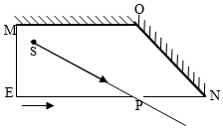
（2）由S发出，经过平面镜MO反射后，直接通过小孔P的光线，如下图；
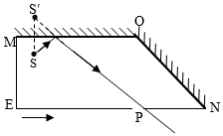
（3）由S发出，经过平面镜NO反射后，直接通过小孔P的光线，如下图；
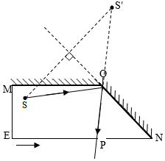
（4）因图中平面镜的位置确定：由S发出，经过平面镜MO反射后再经过平面镜NO反射通过P的光线，如下图所示：
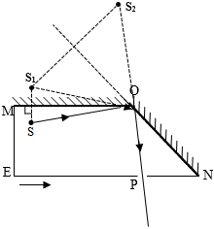
故选：D。
11．如图所示，一束光沿AO射向水面，方向保持不变，反射光线在水平光屏EF上形成光点Q，打开水阀K，水流出，水位下降，光点在光屏上移动，当光点移动了20cm时，容器中的水位已下降了（ ）
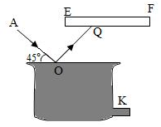
A．20cm B．10cm C．10cm D．5
【答案】B
【分析】根据光的反射定律作出水位下降后光点在光屏上移动移动了20cm时的光路图，然后利用几何知识计算容器中水位下降的高度。
【解答】解：入射光线AO射到水面，水面将光线反射到Q点。反射光OQ和入射光AO满足反射定律，入射角为45°，反射角也为45°。
当水面下降时，入射光线AO保持不变，入射点将随着水面下降而移到O′，如图乙，由于入射光AO没变，入射角也没变，故反射角也不变，仍为45°，则在O′点反射的光线O′Q′∥OQ右移，如图乙。
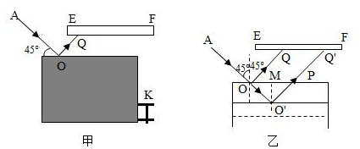
根据几何关系，QQ′∥OP，OQ∥O′Q′，所以OP＝QQ′＝20cm。
因为入射角为45°，所以ΔOO′P是等腰直角三角形，所以OM＝OP＝10cm，
所以当光斑在EF上向右移动20cm时，水面将下降10cm。
故选：B。
12．如图所示，甲、乙两人分别站立于一面矮墙的两边，若要在天花板上固定一平面镜使两人在图示位置彼此都能看到对方的全身，则所需的最小平面镜的位置应为（ ）
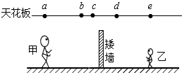
A．bc B．bd C．cd D．ce
【答案】B
【分析】根据题意，两人要想彼此都能看到对方的全身，则来自对方头和脚的光线都必须经过窗户到达另一方的眼睛，由于光是沿直线传播的，则我们可根据光的直线传播作出两条从乙到达甲眼睛的光线和两条从甲到达乙眼睛的光线，由此确定出所需最小平面镜的位置。
以上内容仅为本文档的试下载部分，为可阅读页数的一半内容。如要下载或阅读全文，请访问：https://d.book118.com/037120140135006034

